Іван Якович Франко в спогадах сучасників
(Відкрита лекція з нагоди 100 - річчя з дня народження та 160 - річчя з дня смерті митця)
Спогад
Мене уносить спогад, мов крильми,
і думка білим голубом злітає
із поцілунком на твоє чоло.
І вірю я в грядущеє добро:
над людськістю так щастя завитає,
як у душі моїй тоді, в той день весни.
Юліан Панькевич.
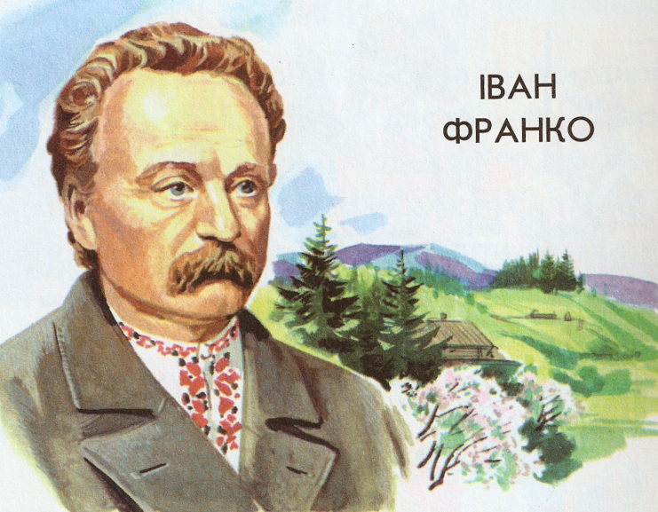

Іван Франко... Діяч, що уособлює цілу епоху української культури; один з найвидатніших письменників слов'янських народів; ім'я, що здобуває все ширшу світову славу. Вже сучасники сприймали його як «велике астральне тіло, що гріє всю Україну, а світить далеко дальше». Людина універсальної обдарованості, титанічної працьовитості, незламної стійкості і революційної націленості в майбутнє — Іван Франко жив у бурхливу, сувору й складну історичну добу.
Його дитинство озвучувалось прокльонами нещодавній панщині й відгомонами революційних настроїв 1848 року; юність відсвічувала кумачами далеких барикад Паризької комуни й загравами пожеж у близькому робітничому Бориславі; полудень віку поета збігся з першою російською революцією, яка окрилила його впевненістю в перемозі нового, вільного життя; в останні роки митця відчутнішою і ближчою ставала майбутня революційна битва.
Іван Франко-мислитель завжди орієнтувався на найвищі ідейно- філософські здобутки своєї епохи.
Іван Франко – соціокультурний феномен, позначений величезною багатогранністю. Митець, що прокладав нові шляхи в культурі слова. Вчений - гуманітарій світового масштабу. Мислитель і суспільний діяч. І разом з тим «...був Франко людиною дуже простою, нечванливою й доступною, не любив строїти з себе пана, одягався дуже скромно, ходив завжди у вишиваній сорочці і нічим і не вирізнявся з-посеред загалу...» (В. Дорошенко).
Ментальними особливостями українського народу, як відомо, вважають м’якість, неагресивність, емоційність, душевну простоту, що виявляється передусім і в її зовнішньому вигляді. Ці риси були властиві Франкові.
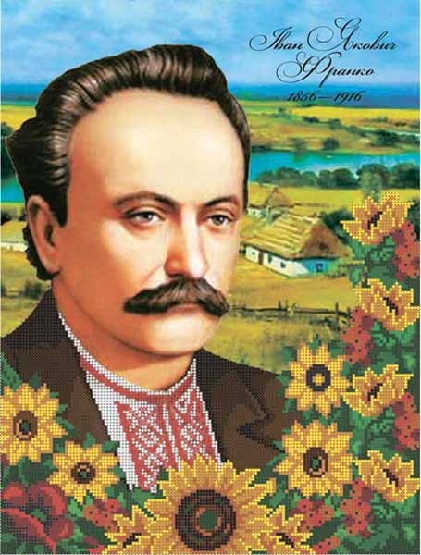Ключовий елемент українського костюма, як відомо, вишивана сорочка. З цим важливим атрибутом, як засвідчують сучасники І. Франка, він практично ніколи не розлучався. Основними компонентами символічного значення поняття «сорочка-вишиванка», як справедливо зазначає В. Кононенко, є «краса», «щастя», «кохання», отож, можливо, саме тому І. Франко так любив вишиванку.
Іноземним приятелям І. Франка подобався його зовнішній вигляд «...з високої трави витикався чоловік невисокого зросту, з широким солом’яним брилем на потилиці. Він був без жилета, зокрема, вишиванка.» Л. Куба згадує, яким він уперше побачив І. Франка – «різнобарвна вишивка його сорочки цілком гармоніювала з палючим сонячним промінням» [5:172]. Зауважмо, що солом’яний бриль – також атрибут українського народного костюма.
Сергій Єфремов справедливо вказував, що «серед завжди трохи манірних і з нахилом до пози галичан Франко відрізнявся од загалу своїм костюмом – вишиваною сорочкою серед пишних комірців і краваток, стареньким приношеним убранням, смушковою шапчиною серед церемонних циліндрів... Тим-то до нього й тягло так усіх приїжджих з України, і він нам здавався своїм. З ним було легко, нецеремонно, хороше» [4:226].
К. Бандрівський залишив нам інформацію, яким був Франко в дитинстві, а був «він рухливий. Щоденно після школи, вдома, бігав півгодини, а тоді вертав до книжки або, як лис за курами, ходив за книжками поміж люди. Караним учням співчував і терпів з ними. Помагав у науці своїм товаришам, але не дуже радо, бо це перебивало йому читання книжок» [1:51]. Рухливість – це та риса характеру Франка, яка залишилася на все життя, оскільки І. Франко навіть коли творив – рухався, і це йому допомагало.
Не завжди своїм зовнішнім виглядом І. Франко подобався жінкам. Про це згадує Антоніна Трегубова, коли розповідає про одруження І. Франка з Ольгою Хорунжинською: «Ми, жінки одмовляли її, бо Франко був з себе не дуже красивий...» [2:155-160].
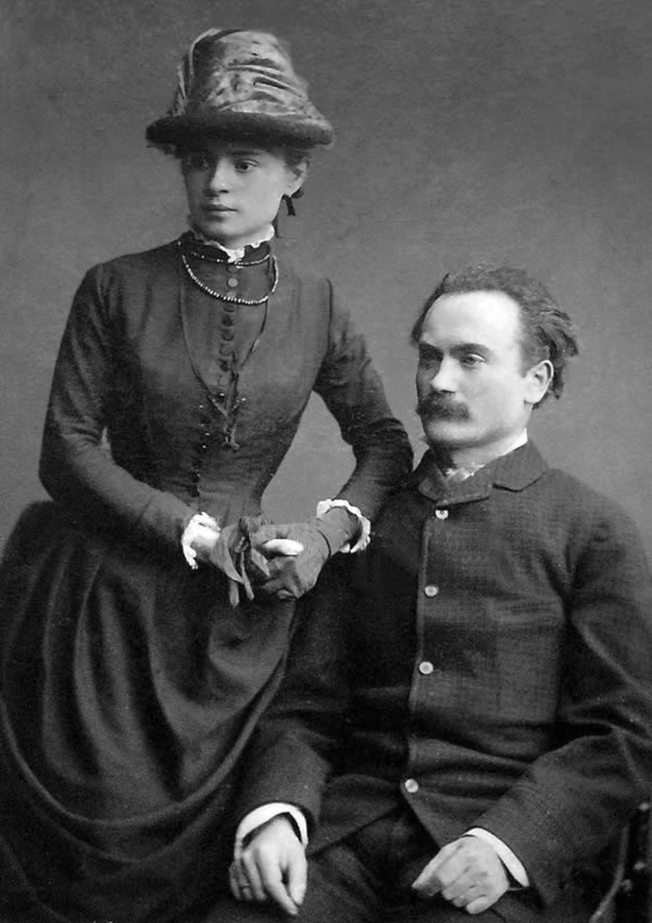Зовнішній вигляд І. Франка, як і його манера одягатися, засвідчували його простоту: «Я дивився на його характерну круглу голову з високим чолом, вкриту ясним, золотавого відтінку волоссям. Обличчя досить широке, з русавою заростю, вуса теж рудаві. Сидів господар без блузи і, як я незабаром придивився, босий. Ні на обстановку, ні на гардероб Франка я вже більше не звертав уваги: я стояв перед великим поетом...» [8: 318].
Василь Сімович також наголошує, що сприйняття зовнішності Франка змінювалося після того, як він промовляв перші слова: «Коли поет у назначений час увійшов до зали, бурхливим оплескам не було кінця, дивився на людей, що його вітали, хитав злегка головою і зі сльозами радощів на зболілих від праці очах усміхався. Підходили знайомі. Утиск рук. Поцілунки. Тиха розмова» [8:516].
М. Мочульський уперше побачив Івана Франка 1898 року в «Академічній громаді» «на відчиті якогось студента про еміграцію наших селян до заморських країн. Я мало тоді слухав зміст відчиту, більше був зайнятий особою Франка. Він увійшов у кімнату, де був відчит у товаристві проф. Олеськова. Наче сьогодні бачу його, так врився мені у пам’ять його тодішній портрет: він був середнього зросту, з гарним високим чолом, з трохи крученим рудавим волоссям, з рудавими невеликими вусами і сіро-сталевими очима. На його обличчі малювалися розум і енергія. Очі й вуста показували на впертість і завзяття. У поведінці був скромний, сказав би навіть – трохи несміливий» [9: 364].
М. Яцків наголошував, що «коли б ви, наприклад, знали твори Франка, а не знали ні одного його портрета, ви не знайшли б Франка серед маси людей. Ви шукали б його по одягу між кремезними постатями з гладіаторським торсом. Коли б же ця маса людей була б з відкритими головами, тоді, може, вдалося б вам знайти між сірою масою людину в скромному, недбалому одязі, з вишиваним коміром сорочки, з незвичайним олімпійським чолом. Це був би Іван Франко» [9: 305].
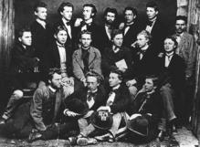
Д. Лук’янович звернув увагу на стриманість І. Франка в спілкуванні та здатність одним поглядом оцінити ситуацію, людину: «... Коли я сказав, що хочу закупити аж 60 книжок, він глянув на мене, але тільки на мить, і його очі знов накрилися повіками. Та за ту коротку хвилину він, здавалося, мигцем заглянув глибоко в душу. Та ще мені привиділось, що його очі на мить блиснули радістю. Але вона не виявилася на обличчі, і голос не зрадив її...» [Лук’янович Д., : 318].
Очевидно, стриманість та строгість, що були відбиті на обличчі Франка, мали певну магічну дію, про що розповідає К. Гриневичева, яка дуже поважала Франка. Якось у розмові з В. Стефаником вона висловила такий свій намір: «Коли через півроку буду у Львові... при першій зустрічі з Франком поцілую його руку за «Маніпулянтку». Здивований Стефаник відповів на те: «Це буде не щоденний привіт, і ви, львівська пані, введете новий, похвальний звичай шанувати письменників». Однак, коли К. Гриневичева вперше побачила Франка, то зрозуміла, що так не змогла б зробити, порівн.: «Отже, це був він, чудовий співак душі народу! Він схилив голову в мій бік, готов зупинитися. (Кругом нікого). Русе з ярким посвітом волосся було відкинене знад класичного чола, гострі кути профіля діяли, як скульптура. Я здержала крок, стала на місці. Як то було б Франкові від такого, як я задумала, молитовного привіту?..» [3: 150].
Отож, зовнішній вигляд людини – сигнал для поведінки, він, як бачимо, може змінити наміри. Іван Франко усім своїм виглядом давав зрозуміти, що не стерпить ніяких пишнот щодо себе, бо він сам не відносив себе до геніїв, не мав і гадки про те, що його слід обожнювати, можливо, тому К. Гриневичева називає І. Франка «сірою категоричною величчю» [3:151].
У 1883-му і 1884-му Марія Білецька жила на «станції» з товаришкою Ю. Карачевською по вул. Академічній. Туди часто заходив Франко з В. Коцовським (Корженко, Голка). Приманювала їх, мабуть, атмосфера ясної, опрятної кімнати та ті вільні розмови, які вели вони. Раз у раз приходили обидва коло сьомої години ввечері. Коцовський своїм звичаєм зав'язував розмову якоюсь провокаційною заувагою, мабуть, нароком, щоб спонукати на неї реагувати. Щиро обидва раділи, коли Коцовському дісталась заслужена відплата за його саркастичні дотепи. У згаданому словесному двобою Франко вряди-годи записував щось у свій записник. По короткій веселій балачці розмова сходила на поважні теми. Всі актуальні справи дня знаходили свою чергу в дискусії. Політика постійно висувалась на перше місце. Відтак ішли розмови про завдання преси, товариші праці обмінювалися помітками над рукописами, призначеними до друку. Останні числа «Діла», «Зорі», «Зеркала» чи «Кур'єра» теж давали теми до розмов. В тих часах Франко-революціонер не міг найти праці між своїми. Він був співробітником «Кур'єра». Гасла космополітизму та їх вплив на поневолені народи, а то й соціальні питання, сильно ворушили уми молодих робітників пера. Всі щаблі суспільної драбини насували безліч проблем. В дискусіях часто змагалися протилежні погляди, але без пристрасті і зневаги протилежної думки співрозмовника. Минало не раз і кілька годин, а здавалося, що промайнула одна хвилина... Звичайно Франко звертав увагу: «Пізня пора, час кінчати, пані нудьгують». Та «пані» не нудьгували, але почували себе такими малими супроти духовного велетня, що вважали мовчанку за найвідповіднішу поведінку серед учених розмов гостей... Мило згадують ті вечори, що розкривали пребагаті скарби знання.
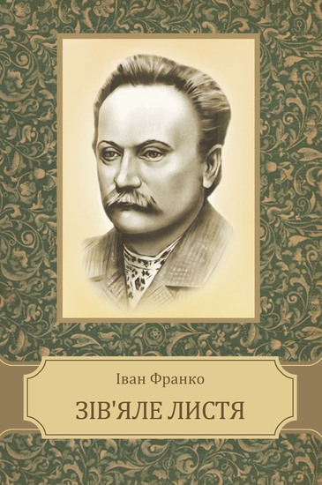
Говорили кілька хвиль —
Говорили так звичайно,
Раз зійшлися ми случайно,
Мов краяни, що нечайно
Здибляться з-за трьохсот миль.
Я питав про щось такеє,
Що й не варт було питать,
Говорив щось про ідеї —
Та зовсім не те, не теє,
Що хотілося сказать.
(«Зів'яле листя»)
Іван Франко — незрівнянний за своєю багатогранністю й плідністю діяч української культури. Він був великим поетом, прозаїком, драматургом і належав до тих письменників, яких сам порівнював з «деревом, що своїм корінням впивається якомога глибше й міцніше в свій рідний, національний ґрунт, намагається увіссати в себе і переварити в собі якнайбільше його живих соків, а своїм пнем і короною поринає в інтернаціональній атмосфері ідейних інтересів, наукових, суспільних, естетичних і моральних змагань» (7, 505). Він був ученим широкого діапазону — критиком і дослідником літератур, істориком, філософом, фольклористом, етнографом, мовознавцем, економістом, мистецтвознавцем. Він був невтомним публіцистом, журналістом, видавцем, політичним діячем, пропагандистом передових ідей друкованим і усним словом. Його перекладацькі інтереси охоплювали сотні творів літератури і фольклору різних народів світу, письменників різних країн і епох. Протягом сорока років своєї невсипущої творчої праці І. Франко поповнив культуру свого народу близько 4500 творами найрізноманітніших жанрів. 50-т доробків — те, що несе в собі великий заряд думок і почуттів, мудрості та краси, здатних розширювати й збагачувати духовний світ наших людей, служити дійовою виховною силою. Спогади сучасників становлять інтерес не стільки з погляду зовнішньої біографії письменника, скільки як незамінне джерело пізнання рис його характеру, його творчої манери, художнього доробку і т.п. Виключно влучні і яскраві характеристики І. Франка як людини дають спогади тих діячів культури, що познайомилися або зустрічалися з ним в найактивніші та найплідніші роки його творчої та громадської діяльності. Сучасників захоплювало благородство і тиха погідливість Каменяра, що поєднувались із гостротою у статтях; багато хто відзначив велику любов письменника до природи і глибоке знання її, любов до ліричних народних пісень, що відчутно вплинули на нього як поета, любов до дітей, глибоке розуміння дитячої психології, вміння серйозно ставитись до запитів дітей та швидко завойовувати в них повне довір'я і міцну приязнь. Ті коштовні зерна, що містяться у розповідях друзів і знайомих письменника про спосіб його творчої роботи, про живі першоджерела та прототипи деяких тем, мотивів та образів у творчості І. Франка, — є виключно важливими, бо вони ширше відкривають завісу в творчу лабораторію великого українського письменника.

Література

1. Бандрівський К. Спогади про Франка-школяра // Спогади про Івана Франка / Упоряд., вступ, стаття і прим. М.І. Гнатюка. – Львів, 1997.
2. Гриневичева К. Зустріч з поетом // Спогади про Івана Франка / Упоряд., вступ, стаття і прим. М. І. Гнатюка. – Львів, 1997.
3. Гриневичева К. Спомини (І. Франко) // Спогади про Івана Франка / Упоряд., вступ, стаття і прим. М. І. Гнатюка. – Львів, 1997.
4. Єфремов С. Зі спогадів про Ів. Франка // Спогади про Івана Франка / Упоряд., вступ, стаття і прим. М. І. Гнатюка. – Львів, 1997.
5. Куба Л. Як я познайомився з Іваном Франком // Спогади про Івана Франка / Упоряд., вступ, стаття і прим. М. І. Гнатюка. – Львів, 1997.
6. Панківський С. Сторінки спогадів // Спогади про Івана Франка / Упоряд., вступ, стаття і прим. М. І. Гнатюка. – Львів, 1997.
7. Рошкевич (Іванець) М. Спогади про Франка // Спогади про Івана Франка / Упоряд., вступ, стаття і прим. М. І. Гнатюка. – Львів, 1997.
8. Сімович В. Іван Франко в Чернівцях у 1913 році // Спогади про Івана Франка / Упоряд., вступ, стаття і прим. М. І. Гнатюка. – Львів, 1997.
9. Яцків М. Мої зустрічі з Каменярем // Спогади про Івана Франка / Упоряд., вступ, стаття і прим. М. І. Гнатюка. – Львів, 1997.

